## 实验1、管理设备配置

**拓扑图如下：**

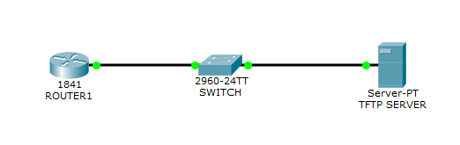

地址表

http://blogimg.chinaunix.net/blog/upfile2/081120182709.jpg

学习目标

执行基本的路由器配置；

备份路由器配置文件；

从TFTP服务器将备份配置文件重新加载到路由器的RAM中；

保存新的运行配置到NVRAM（ Non-Volatile Random Access Memory，是非易失性随机访问存储器，指断电后仍能保持数据的一种RAM）。

简介：

本实验将在Cisco路由器上配置常用设置，将配置保存到TFTP服务器，然后从TFTP服务器恢复配置。

任务1：配置ROUTER1

步骤1：ROUTER1的基本配置

使用实验开头的表格配置路由器主机名。配置FastEthernet接口及其说明。以cisco为口令，保护对控制台端口的访问。使用加密的使能口令class配置路由器。使用口令cisco限制对路由器的远程访问。配置标语，警告此处禁止未经授权的人员访问。在路由器上执行show running-config命令验证路由器的配置。如果配置不正确，修正任何配置错误，然后重试。将配置保存到NVRAM中。

在此任务结束时，完成率应为62%。

任务2：配置TFTP服务器

步骤1：配置TFTP服务器

使用以下信息将第3层地址和默认网关应用到TFTP服务器：

IP地址：192.168.1.2（序号）

子网掩码：255.255.255.0

默认网关：192.168.1.1

步骤2：验证连通性

从ROUTER1 Ping TFTP服务器。如果ping失败，请检查TFTP和路由器配置以解决问题。

在此任务结束时，完成率应为100%。

任务3：备份启动配置到TFTP服务器

步骤1：复制配置

在ROUTER1上使用Copy Start TFTP命令。输入TFTP IP地址作为远程主机的地址；保留所有其它问题为默认值（按Enter）

在此任务结束时，完成率应为100%。

任务4：验证配置传输到TFTP服务器

步骤1：验证TFTP传输

先单击TFTP服务器。接着单击Config（配置）选项卡。然后单击TFTP选项卡。确认列出了ROUTER1-config文件（应位于列表底部）

在此任务结束时，完成率应为100%。

图放在文件夹内，命名为 组网的序号，提交

## 实验2、中间设备用作终端设备

**拓扑图如下：**

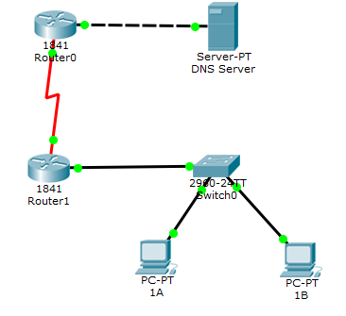

学习目标

捕获Telnet会话的建立过程

研究PC上Telnet数据包的交换

**任务1：初始化所有网络表**

**步骤1.完成生成树协议。**

在实时与模拟模式之间切换4次，完成生成树协议。所有链路指示灯应变为绿色。将PT保留在实时模式中。

生成树协议（英语：Spanning Tree Protocol，STP），是一种工作在OSI网络模型中的第二层(数据链路层)的通信协议，基本应用是防止交换机冗余链路产生的环路。用于确保以太网中无环路的逻辑拓扑结构，从而避免了广播风暴，大量占用交换机的资源。

STP的工作过程如下：首先进行根网桥的选举，其依据是网桥优先级（bridge priority）和MAC地址组合生成的桥ID，桥ID最小的网桥将成为网络中的根桥（bridge root）。在此基础上，计算每个节点到根桥的距离，并由这些路径得到各冗余链路的代价，选择最小的成为通信路径（相应的端口状态变为forwarding），其它的就成为备份路径(相应的端口状态变为blocking)。STP生成过程中的通信任务由BPDU完成，这种数据包又分为包含配置信息的配置BPDU（其大小不超过35B）和包含拓扑变化信息的通知BPDU（其长度不超过4B）。

**步骤2.Ping交换机。**

访问PC1A，从Desktop（桌面）打开Command Prompt（命令提示符），输入命令ping 172.16.254.1。这将更新PC及交换机的ARP信息。

**任务2：捕获Telnet会话的建立过程**

步骤1.进入模拟模式。

切换到模拟模式。

步骤2：设置事件列表过滤器。

我们只需要捕获Telnet事件。在Event List Filters（事件列表过滤器）区域，确认只显示Telnet事件。

步骤3.从PC1A Telnet连接到交换机。

在PC1A的Command Prompt（命令提示符）中，输入命令telnet 172.16.254.1。当Trying Telnet（正在尝试Telnet）显示时，继续下一步。

步骤4.运行模拟。

单击Auto Capture/Play（自动捕获/播放）按钮。恢复PC1A窗口。当提示输入口令时，输入cisco并按Enter键。最小化PC1A窗口。当Buffer Full（缓冲区已满）窗口出现时，单击View Previous Events（查看以前的事件）按钮。

在此任务结束时，完成率应为100%。

**任务3：研究PC1A上的telnet数据包交换**

步骤1.研究封装的同学telnet数据。

要模拟Wireshark的运行，请研究数据包At Device（在设备）1A。在Inbound PDU Details（入站PDU详细数据）和Outbound PDU Details（出站PDU详细数据）中检查封装的telnet数据。

步骤2.考虑telnet的运行。

恢复PC1A窗口。将输出与封装的telnet数据进行比较。封装的telnet数据中是否包含口令？

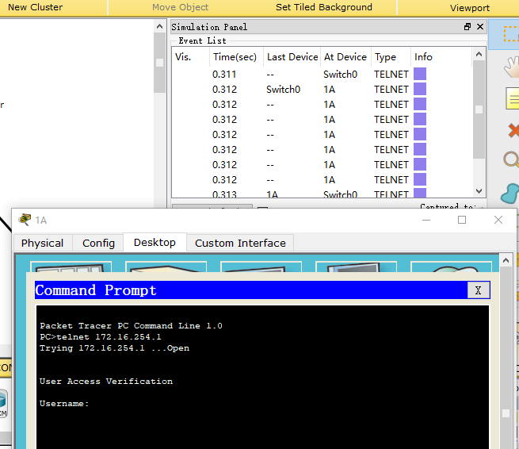

在此任务结束时，完成率应为100%。